Писатели-фронтовики России

Они защищали Родину

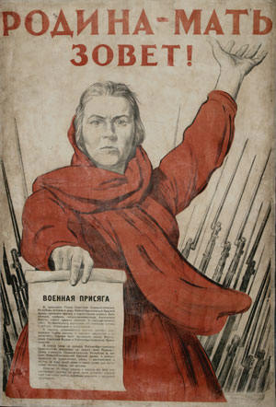

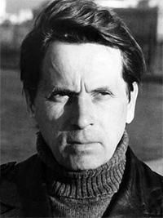
Федор Абрамов
(1920—1983).
В первые дни Великой Отечественной войны Федор Абрамов пошел в народное ополчение, участвовал в обороне Ленинграда, был несколько раз ранен, лечился в госпиталях . Уже первый его роман «Братья и сестры», рассказавший о военных годах в глухой архангельской деревне, завоевал читательскую аудиторию. Затем были такие шедевры, как «Две зимы и три лета», «Пути-перепутья», трилогия «Пряслина», посвященные жизни русской деревни в тяжелые военные и послевоенные годы. Огромное признание получили повести Ф. Абрамова «Безотцовщина», «Пелагея», «Деревянные кони», сборник рассказов «Трава-мурава».

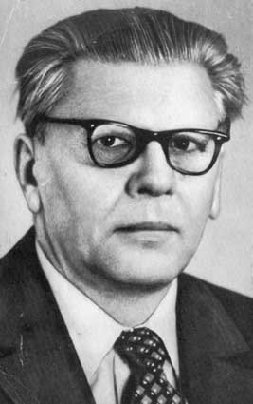
Виктор Астафьев
(1924—2001).
Во время Великой Отечественной войны Виктор Астафьев ушел на фронт добровольцем, воевал простым солдатом, получил тяжелое ранение. Вернувшись с фронта, В. Астафьев работал слесарем, подсобным рабочим, учителем в Пермской области. В 1951 был опубликован его первый рассказ «Гражданский человек». В творчестве Астафьева в равной мере воплотились две важнейшие темы советской литературы — военная и деревенская.
В его творчестве Отечественная война предстает как великая трагедия: в повести «Пастух и пастушка» рассказывается о безысходной любви двух молодых людей, на краткий миг сведенных и навеки разлученных войной; абсолютно без патетики показано лицо войны в повести «Так хочется жить» и в романе «Прокляты и убиты». В своих интервью прозаик неоднократно подчеркивал, что не считает возможным писать о войне, руководствуясь показным патриотизмом.
Вскоре после публикации романа «Прокляты и убиты» Астафьев был награжден премией «Триумф», ежегодно присуждаемой за выдающиеся достижения в литературе и искусстве.

Григорий Бакланов
(1923-2009).
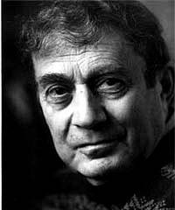
Когда началась война, экстерном сдал экзамены за 10 классов (прошел слух, что на фронт будут брать только окончившие десятилетку). Попал в гаубичный артиллерийский полк, затем был послан в артиллерийское училище, офицером вернулся на фронт, командовал батареей, сражаясь до конца войны на Юго-Западном фронте. Впечатления и переживания фронтовой жизни легли в основу таких блестящих произведений, как «Южнее главного удара», «Пядь земли», «Мертвые сраму не имут», «Июль 41-го года», «Друзья», сценарий «Был месяц май...» роман, пользовавшийся поистине оглушительным успехом — «Навеки девятнадцатилетние». Позднее вышли повести и рассказы «Я не был убит на войне».

Борис Васильев
(1924-2013).
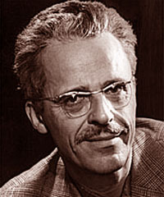
Ушел на фронт добровольцем после окончания 9-го класса. В 1943, после контузии, направлен в Военную академию бронетанковых и механизированных войск. Истинный успех пришел к писателю после публикации повести «А зори здесь тихие...», экранизированной режиссером Станиславом Ростоцким. В этом произведении автор выразил трагизм неизбежной гибели благородных и бескорыстных душ в столкновении с жестокостью и несправедливостью. В его романах и повестях на первый план выдвигаются проблемы любви, верности, товарищества, сострадания, нравственного долга, жертвенной преданности высокому делу: и многие другие. В 1997 писатель был удостоен премии им. А. Д. Сахарова «За гражданское мужество».

Константин Воробьев
(1919-1975).
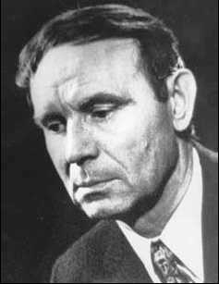
В 1938 был призван в ряды Красной Армии, затем учился в школе кремлевских курсантов. В 1941 рота кремлевских курсантов сразу попала на фронт, почти вся погибла под Клином. Этим событиям посвящена книга «Убиты под Москвой» — одно из лучших его произведений, обруганных критикой, объявленных клеветническим и ложным. Будучи раненым, Воробьев попадает в плен, дважды бежит, затем становится командиром партизанской группы в составе Литовского партизанского отряда. В эти годы Воробьев написал повесть о пережитом в плену — «Одним дыханием». Воробьевым созданы такие повести, как «Друг мой Момич», «Последние хутора», «Тетка Егориха», изданные, к сожалению, уже после смерти писателя. К. Воробьев не успел окончить военную повесть «... И всему роду твоему».

Константин Симонов
(1915-1979)
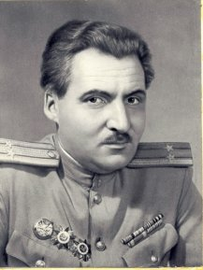
Поэт, писатель, драматург. В первые дни войны ушел на фронт военным корреспондентом. Не понаслышке писал о великих сражениях войны — Сталинградской битве, битве на Курской дуге, битве за Берлин. Его военные стихи знала наизусть вся страна: «Жди меня», «Ты помнишь, Алёша, дороги Смоленщины...». Романы Симонова — «Дни и ночи», «Солдатами не рождаются», «Живые и мертвые», «Последнее лето» — одни из лучших, что было создано советскими писателями.

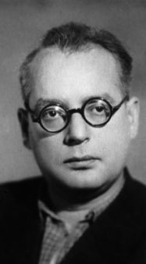
Эммануил Казакевич
(1913—1962).
В июле 1941 ушел добровольцем на фронт, служил в войсковой разведке, удостоен 8 боевых орденов и медалей. После окончания войны некоторое время был комендантом немецкого городка. Первое же произведение Казакевича — повесть «Звезда» получило Государственную премию. Повесть основана на личном фронтовом опыте и рассказывает о подвиге разведгруппы, гибелью которого в тылу врага были оплачены ценные военные сведения и, в конечном счете, будущая победа. «Звезда» переведена на десятки языков, выдержала 50 изданий. Трагическая повесть «Двое в степи», роман «Весна на Одере», повесть «Сердце друга» рассказывают о войне, о любви, которая приходит к людям на фронте, несмотря ни на что.

Юрий Нагибин
(1920—1994).
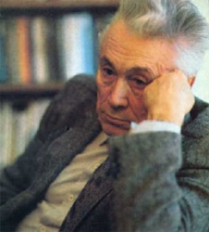
Ушел на фронт с началом войны. Знание немецкого языка решило его судьбу — он был направлен в VII отдел ПУ (контрпропаганда) Волховского фронта, где пришлось не только выполнять свои прямые обязанности, но и воевать с оружием в руках, и выходить из окружения. Все впечатления и наблюдения фронтовой жизни позже вошли в его военные рассказы. Как корреспондент побывал в Сталинграде, под Ленинградом, при освобождении Минска, Вильнюса, Каунаса. Первый военный сборник «Человек с фронта», затем были опубликованы рассказы «Трубка», «Зимний дуб». Вышли сборники «Большое сердце» и «Две силы», сделавшие имя писателя известным. Послевоенным событиям посвящены сценарии таких фильмов, как «Бабье царство», «Председатель». Известны фильмы, поставленные по его сценариям, «Директор», «Дерсу Узала», «Красная палатка», «Чайковский» и др.

Булат Окуджава (1924-1997).
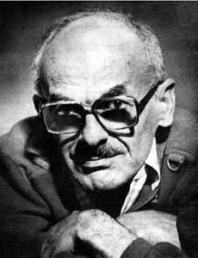
Его родители были репрессированы и затем расстреляны. В 1942 девятиклассник Б. Окуджава добровольцем ушел на фронт, где был минометчиком, пулеметчиком, после ранения — радистом. После войны окончил филологический факультет Тбилисского университета, по окончании которого работал учителем русского языка и литературы в сельской школе под Калугой, затем в Калуге, где сотрудничал в областных газетах. Свою первую песню — «Неистов и упрям...» сочинил еще студентом, затем были созданы «Полночный троллейбус», «Ванька Морозов», «Король», «До свидания, мальчики», «Песенка про Черного кота», сразу ставшие любимыми. Писателем написана повесть «Будь здоров, школяр!», которую критика осудила за отсутствие героического пафоса и пацифизм. Б. Окуджаве принадлежат также романы «Глоток свободы», «Путешествие дилетантов», «Свидание с Бонапартом», много повестей и рассказов посвящены войне. Один из лучших фильмов о войне «Женя, Женечка и Катюша» был создан по сценарию Окуджавы.

Юлия Друнина
(1924-1991)
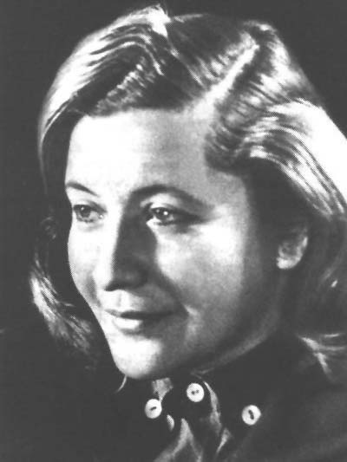
Была батальонным санинструктором. Тонкая и возвышенная натура, она рано прошла школу настоящего мужества. Этот жизненный опыт и сильные впечатления легли в основу ее творчества - ей написаны сборники стихов «В солдатской шинели» (1948), «Тревога» (1963), «Окопная звезда» (1975), «Судный час» (вышла посмертно). Была избрана в Верховный Совет СССР, но, разочаровавшись в полезности этой деятельности, вышла из депутатского корпуса. В августе 1991 года бросилась защищать "Белый дом". Некоторое время спустя она напишет такие строки: "Безумно страшно за Россию". Конец жизни Юлии Владимировны полон трагизма.
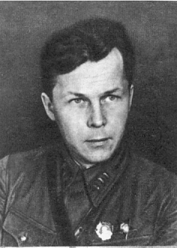
Александр Твардовский
(1910-1971).
Я убит подо Ржевом,
В безыменном болоте,
В пятой роте, на левом,
При жестоком налете.
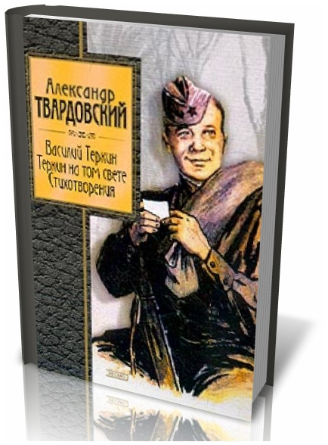
Я не слышал разрыва,
Я не видел той вспышки,—
Точно в пропасть с обрыва —
И ни дна ни покрышки.
И во всем этом мире,
До конца его дней,
Ни петлички, ни лычки
С гимнастерки моей.
Михаил Шолохов
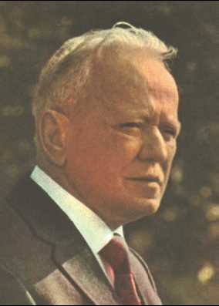
(1905 —1984)
Награжден: шестью орденами Ленина, орденом Октябрьской Революции, орденом Отечественной войны I степени. Медалями: «За оборону Москвы», «За оборону Сталинграда», «За победу над Германией». Повесть «Судьба человека» 1956 г.
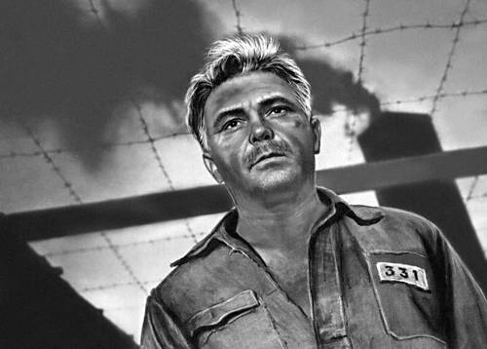
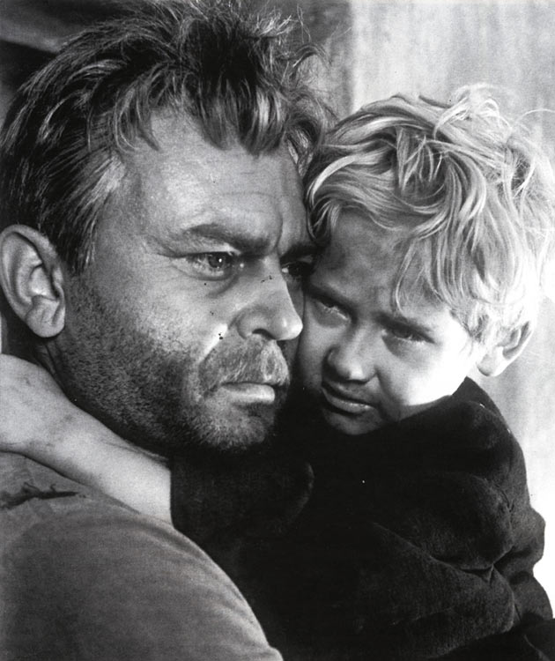
Роман «Они сражались за Родину» 1969 г.
